题：2015韩国软件企业一对一洽谈会

邀 请 函
2015．10.27日(二) |大连富丽华酒店2楼天波府
大韩贸易投资振兴公社（简称KOTRA）是韩国中央政府设立的唯一的非盈利性对外贸易促进机构，旨在促进韩国企业与海外企业之间的相互合作、投资及相关贸易活动。大连韩国贸易馆成立于1995年，主要负责KOTRA 在东北三省的业务。大连韩国贸易馆自成立以来，在服务于韩国企业的同时，也为国内企业了解韩国企业和产品提供了更快捷、有效的平台；形成了与国内政府机构、商协会、企业界具有广泛联系的系统网络。
为加强韩国企业与中国企业间的经济合作交流，将更多的韩国IT行业产品介绍给中国市场，大韩贸易投资振兴公社（KOTRA）定于2015年10月27日(星期二)在大连富丽华酒店2楼举办“2015韩国软件企业一对一洽谈会”。
此次活动将有来自韩国的8家优秀企业参加（韩国企业及项目详情见附件）

诚挚邀请有兴趣的各相关企业派员持名片光临会议现场了解洽谈。我们将为所有韩国企业配备专职翻译，并为中方企业负责人提供一对一的洽谈安排，我们相信，通过与韩国企业的洽谈交流，贵公司一定会找到与韩国企业共赢发展的机会。

顺致！

大连韩国贸易馆
2015年9月

韩国企业目录
序号 | 公司名 | 洽谈产品 | 公司网址 | 介绍
1 | 首尔信息系统股份有限公司 | 云呼叫中心方案 | www.nsis.co.kr | TELPER支持汉语, 英语,韩国语,日本语的全球的云呼叫中心解决方案。可以将录音文件转换成文本，支持口语翻译功能，还有支持邮件咨询的TELPER ERM，支持 Facebook、linked in、微信等的社交网站服务咨询的TELPER SNS。提高呼出业务的效率，并支持客户满意度调查或舆论调查的PDS/ACS系统构成, CTI中间件联锁支持广泛的交流(三星,爱立信LG,AVAYA等), 自动语音导航是应用实时场景和提供一个GUI场景的设计，客户关系管理系统 錄音系统将提供交通高峰期和沉默时间有助于咨询质量控制, 电子传真系统提供了广泛的广播发送和发送附件, 电子屛系统很容易识别呼叫中心实时的运行状态, 客户的移动电话和代理PC之间发送接收信件的字符咨询服务系统, 代理之间,代理和经理之间的支持聊天,邮件,文件传输的信使系统。服务器,交换和网络设备的服务状态管理的运行管理系统, 客户满意度和民意调查支持的ACS系統是由了。特别是,呼叫中心系统是由许多不同的系统,即使一个系统发生故障, 了解所有系统服务状况的性质上的呼叫中心运营的致命影响的批次,识别异常情况,可预先屏幕或字符转送的预防措施,以进一步提高系统的可用性。TELPER 7.0可以配置从五到被订满座位的云呼叫中心解决方案, 倂已获得了韩国的GS(优秀软件)质量认证
2 | ESE Technology | 整合虚拟与实际的新一代控制培训设备 | www.ese-tech.com | ESE Technology是一家生产系统方面的模拟解决方案开发公司。  从2004年起，在生产系统监控、控制、运营解决方案开发技术基础上，生产系统运营模拟软件（S-Prodis）和机电一体化控制用综合实习设备（ESEMM）。  这些领域被认为是工业及教学现场需要而难以体现的领域。  但是，本公司在特化专业技术基础上，开发出客户容易使用的产品。  今后，为了客户的利益，本公司将一如继往地继续研发产品，以满足客户的需求。
3 | 博恩必 | 视频会议解决方案 | www.4nb.co.kr | 现在为韩国三星电子、LG电子等800多家知名企业提供刚解决方案。
4 | ROBO BUILDER | 多功能人形机器人 | www.robobuilder.net | 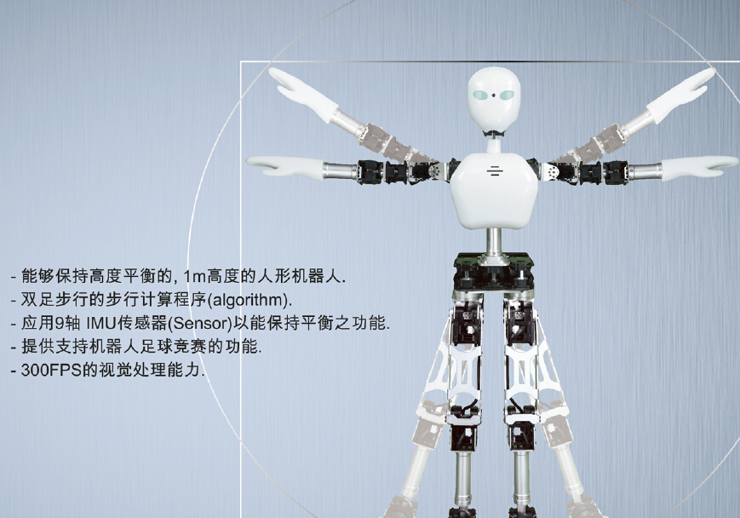
5 | Woori Fine Chem.co.LTD | 注塑模具清洗用电分解洗剂  注塑模具电分解-超声波清洗设备 | www.woorifinechem.com | 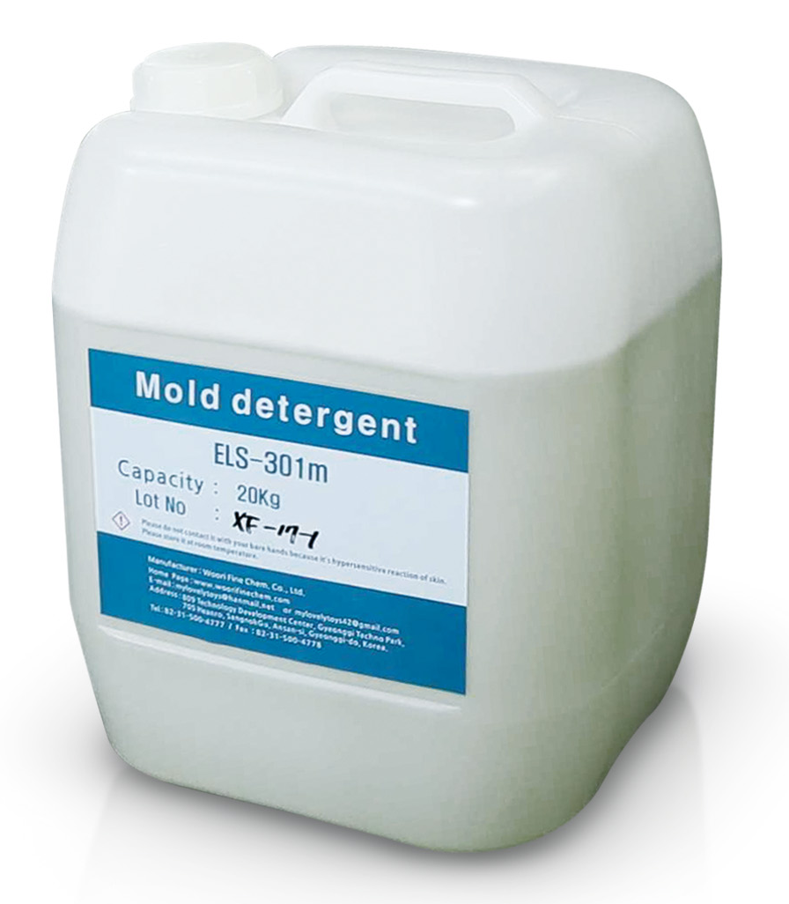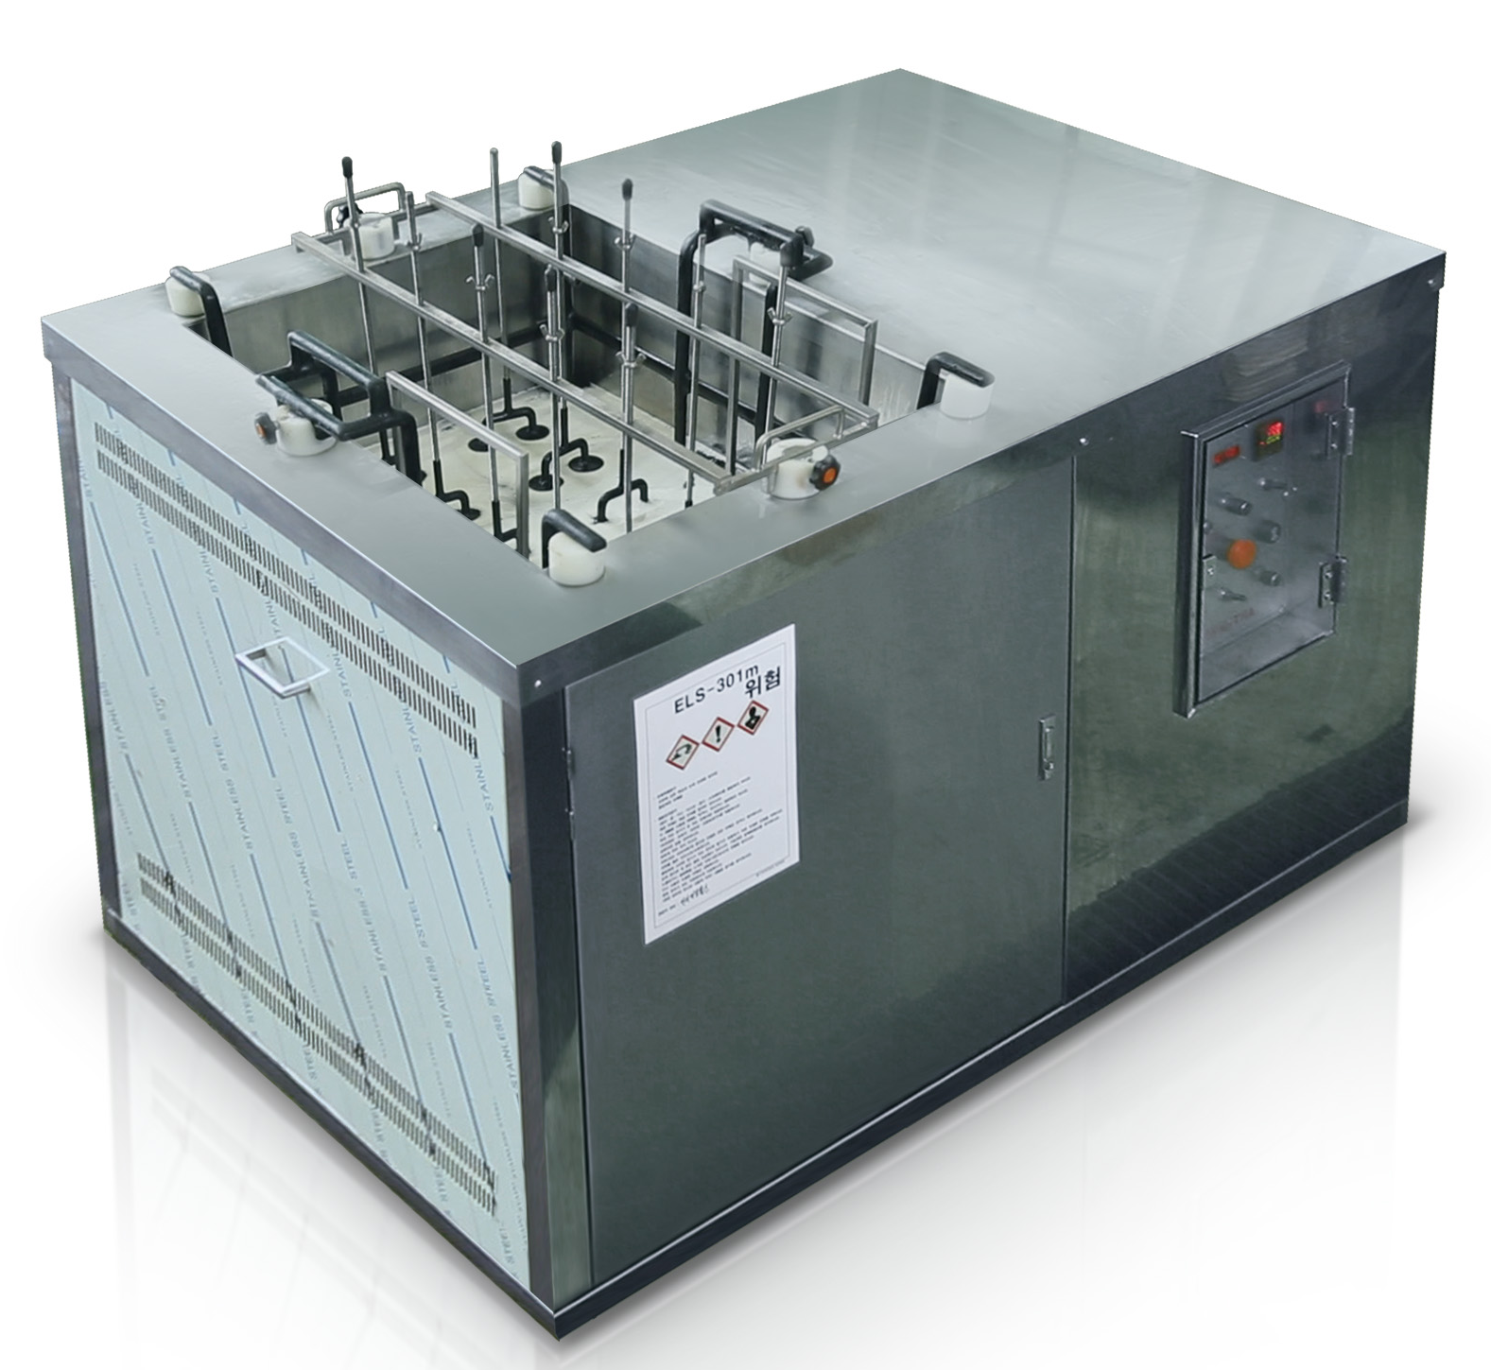 可清洗手机、汽车、LED内塑料部件注塑模具(mold)，是一种电解质溶液，可以与电解-超声波清洗设备仪器使用，只需15至30分钟即可彻底的清除模具表面的污垢。
6 | 达飞奥 | 旅游指南平台服务 / 达飞奥地图 | www.dabeeo.com | 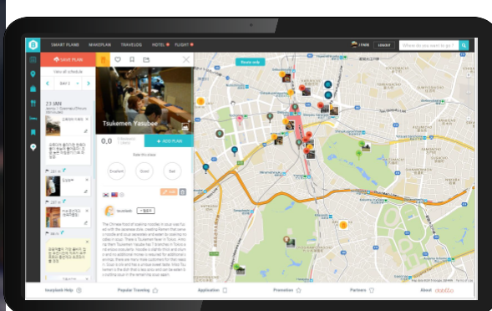
7 | 特瑞思株式会社 | T-数字化仪 | - | 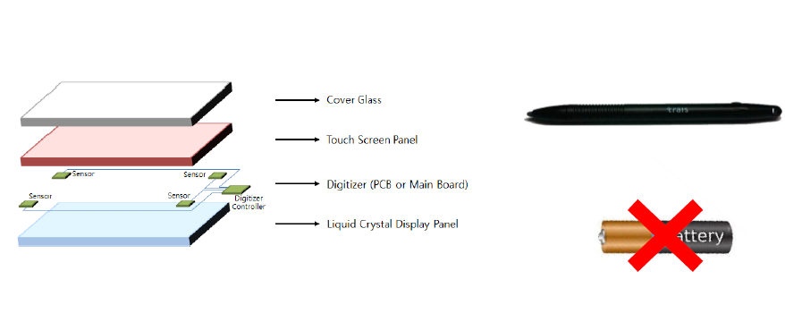
8 | Ahnlab(安博士) | 安博士恶意软件防御系统（MDS） | www.ahn.com.cn | 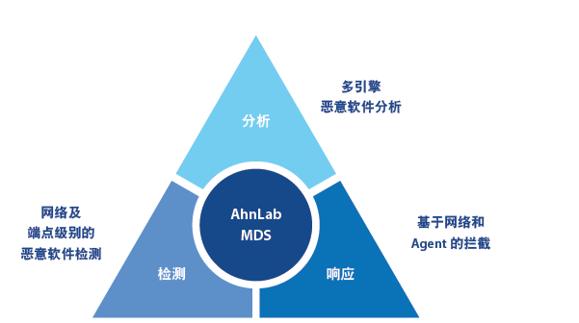  AhnLab MDS 是反应了多层次的分析技术、non-PE 型恶意软件检测技术和基于云的ASD 基础设施等  AhnLab 独步的恶意软件分析技术的 APT 主动防御解决方案。  检测利用APT 攻击的恶意程序，判断并迅速修复感染主机

参 会 申 请 回 执
截止日期： 2015.10.23（星期五）
企业详细资料 | 企业名称 | 中文：（营业执照上的）
企业详细资料 | 企业名称 | 英文：
企业详细资料 | 地址
企业详细资料 | 网址 |  |  | E-Mail
企业详细资料 | 联系人 |  | 手机
企业详细资料 | 办公电话 |  | 传真
企业详细资料 | 成立日期 |  | 注册资本  (百万人民币)
企业详细资料 | 员工人数 |  | 年销售额  (百万人民币) | 2014年(必填)
主要业务领域
希望洽谈的  韩国企业 | 选择上述序号（韩国企业）
参加代表  详细资料 | 姓名 |  | 职位 | 邮箱 |  | 手机
※ 根据您的申请和整体报名情况，主办方将协调安排具体洽谈时间，请务必如期按时参观洽谈。
- 联系人：张晓娴 罗卫东
- 电 话：0411-8365-5096 0411-8363-6197
- 传 真：0411-8363-5468
- 邮 箱：buyers@cisis.com.cn

